Летопись отдела ЗАГС муниципального района Похвистневский управления ЗАГС Самарской области

Похвистневский район Средне-Волжской области (впоследствии – Средне-Волжского края) был образован 6 декабря 1929 года. Первыми поселенцами нынешней территории Похвистневского района были чуваши, татары, мордва, а затем и русские. Возникли чувашские деревни Питтепель (Ганькино), Рзияль (Рысайкино), татарские — Кутлугуш (Похвистнево), Али аул (Алькино), Мансуркино. Затем появилась русско-мордовская слобода Аманак, русская слобода Савруха, деревни Алешкино, Стюхино, Султангулово, Малое, Среднее и Нижнее Аверкино, Большое Ибряйкино, Рождественское, Ибряйкино, Скородумовка, Чекалинка, Архангельское (Ключи), Большой Толкай, Eгa, Малый Толкай, Исаково, Кротково. В средние века земли района были частью Волжской Булгарии, а с середины 13 века – Золотой Орды. В дальнейшем этот край входил в Казанское ханство, а в конце 16 столетия присоединён к Московскому царству. Старейшие населённые пункты (Алькино и Рысайкино) возникли в начале 17 века.
По рассказам старожилов, Аверкино, Ибряйкино, Чекалинка и Скородумовка, расположенные в южной части нынешнего Похвистневского района, заселились задолго до восстания Емельяна Пугачева, то есть более 200 лет назад.
До революции территория района относилась к Бугурусланскому уезду Самарской губернии. Формирование района связывают с административно-территориальными преобразованиями советской власти в 1920-х годах.
Но уже в начале 1930 года райком ВКП (б) выступил с инициативой об объединении Похвистневского и соседнего с ним Микушкинского района, причем новая административная структура должна была называться Сталинским районом. Но после переписки с Москвой по поводу переименования местным властям в итоге было отказано в присвоении району имени Сталина. В итоге в августе 1930 года административный центр бывшего Похвистневского района Средне-Волжского края перенесли в село Сосновку, а сам район переименовали в Сосновский. Однако в документах того времени можно встретить разные названия этого района – как Сталинский, так и Сосновский.
Эта неразбериха продолжалась вплоть до 30 августа 1934 года, когда решением Самарского крайисполкома Сосновскому району вновь было возвращено название Похвистневского с центром в одноимённом населённом пункте. При этом границы Похвистневского района того времени не совпадают с его нынешними границами. Часть его нынешней территории находилась в современном Камышлинском районе, а другая часть – в Подбельском. Оба они существовали вплоть до 1963 года, когда в результате «хрущёвского» укрупнения были ликвидированы, а их территории включили в Похвистневский район.
История отдела ЗАГС муниципального района Похвистневский начинает свой отсчёт с 1919 года, когда церкви и мечети передали свои полномочия по регистрации записей актов гражданского состояния органам ЗАГС, образованным в соответствии с декретом ЦИК и Совета Народных Комиссаров РСФСР «О гражданском браке, о детях и о ведении книг актов состояния». Несмотря на то, что церковь полностью была отстранена от обязанностей по регистрации актов гражданского состояния, люди продолжали идти регистрировать рождение, брак, смерть в церковь. Это видно по сохранившимся записям актов гражданского состояния тех лет: за 1919 г. зарегистрировано 2 записи, 1920 г. – 1461, 1921 г.- 1093, 1922 г.- 1486, 1923 г. – 2798. В 20-х годах на территории нынешнего Похвистневского района волостные исполнительные комитеты были подведомственны Бугурусланскому и Кинель-Черкасскому уездам Самарской губернии.
Административно-территориальное устройство Похвистневского района (Сталинского, Сосновского) с момента его образования в 1929 году менялось многое количество раз: сельсоветы района неоднократно укрупнялись, разукрупнялись, упразднялись и вновь образовывались, объединялись и т.п.
Сегодня муниципальный район Похвистневский является одним из крупнейших районов Самарской области. На территории района образовано 15 поселений: Алькино, Большой Толкай, Красные Ключи, Кротково, Малый Толкай, Малое Ибряйкино, Мочалеевка, Новое Мансуркино, Подбельск, Рысайкино, Савруха, Среднее Аверкино, Старый Аманак, Староганькино, Старопохвистнево, в которых насчитывается 80 населенных пунктов.

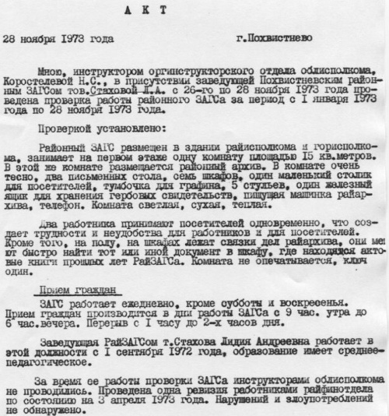
Из сохранившегося акта проверки работы районного ЗАГС за период с 01.01.1973 года по 28 ноября 1973 года, составленного инструктором оргинструкторского отдела облисполкома Коростелевой Н.С видно, что районный ЗАГС был размещен в здании райисполкома и горисполкома, занимал одну комнату площадью 15 квадратных метров. Отдел ЗАГС работал ежедневно, кроме субботы и воскресенья. Прием граждан производился с 9.00 до 18.00. Перерыв с 13.00 до 14.00. Заведующей райзагсом была Стахова Лидия Андреевна, которая работала в этой должности с 01.09.1972 г.
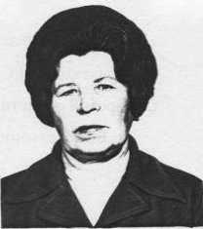
24.03.1983 года решением Пятой сессии восемнадцатого созыва Похвистневского районного Совета народных депутатов Куйбышевской области районный бюро ЗАГС Похвистневского района был переименован в районный отдел ЗАГС Похвистневского района, заведующей была назначена Тырсина Александра Сергеевна.
Торжественную регистрацию рождения и брака в те годы проводили в клубах и в сельских домах культуры согласно Постановлению Совета Министров РСФСР от 18.02.1964 № 203 «О внедрении в быт советских людей новых гражданских обрядов».

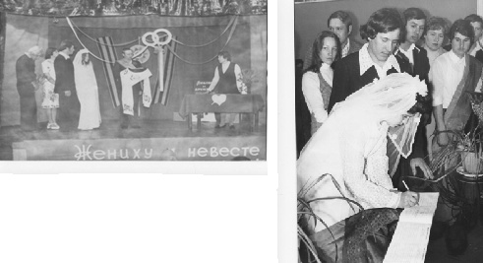

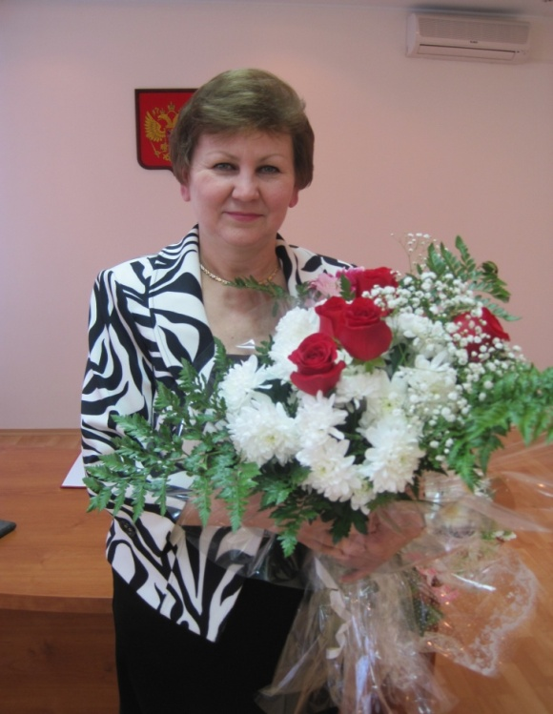

С 1 июля 1987 года начальником органа ЗАГС стала Полникова Татьяна Николаевна. Татьяну Николаевну всегда отличало ответственное отношение к делу, принципиальность и требовательность к себе, инициатива и творчество в работе.

Татьяна Николаевна

Татьяна Николаевна проработала на этой должности более 20 лет. В 2013 году вышла на заслуженный отдых, получив звание ветерана труда Самарской области.
За эти годы значительно возросла роль отдела ЗАГС в деле защиты конституционных прав граждан, повысился профессиональный уровень специалистов, осуществляющих государственную регистрацию актов гражданского состояния.
В 1998 году администрации волостей района передали свои полномочия по регистрации актов гражданского состояния отделу ЗАГС.
16 января 2003 года отдел ЗАГС Похвистневского района из подчинения Администрации Похвистневского района Самарской области перешел в управление записи актов гражданского состояния Самарской области. В связи с тем, что в отделе ЗАГС отсутствовал зал для проведения торжественной регистрации брака и рождения, усилиями Администрации Похвистневского района было отремонтировано здание пошивочного цеха «Аист» для отдела ЗАГС Похвистневского района.
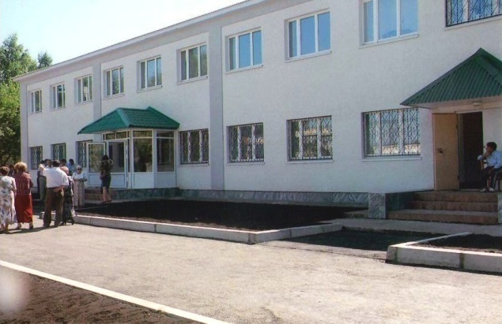
7 августа 2004 года отдел ЗАГС переехал в новое здание по улице Мира, 20.
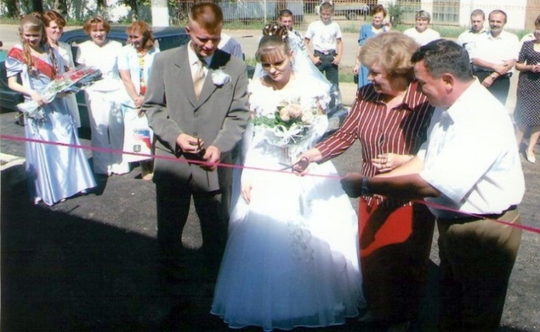

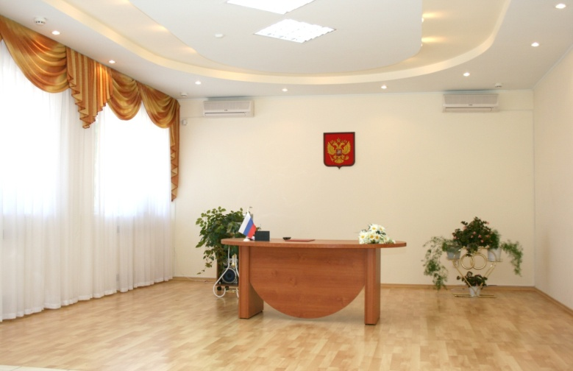

С тех пор отделом ЗАГС зарегистрировано более 3000 браков в торжественной обстановке в новом зале торжеств, оформленном в соответствии с современными требованиями.
Но работа отдела ЗАГС заключается не только в регистрации актов гражданского состояния, здесь также проводится большое количество мероприятий, направленных на сохранение семейных ценностей, возрождение значимости авторитета семьи и уважения к старшему поколению. Стали традиционными торжественные чествования семейных пар, проживших в браке 50, 55, 60 и более лет.
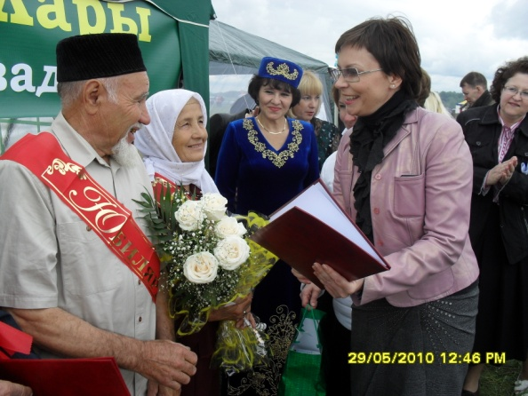
С 2010 года зародилась прекрасная традиция ежегодного проведения «Фестиваля национальных свадеб», где молодожены могут провести государственную регистрацию заключения брака с элементами этнокультурнырных свадебных традиций. За это время в отделе ЗАГС проводились регистрации заключения брака с элементами татарских, чувашских, русских, мордовских и украинских свадебных традиций.

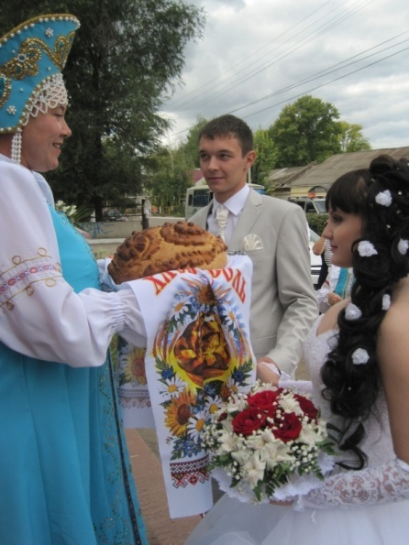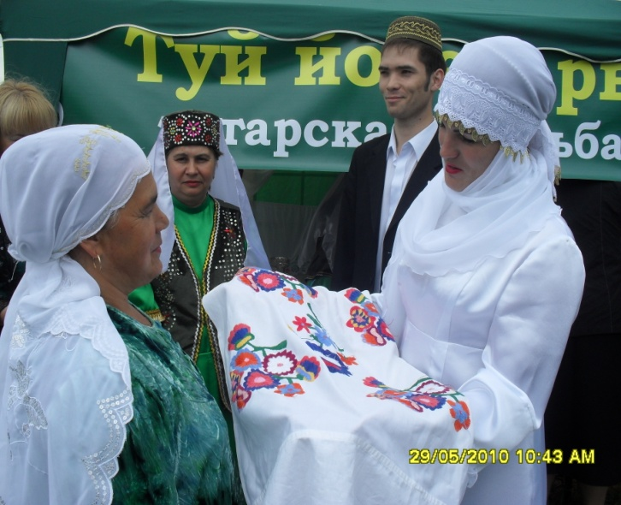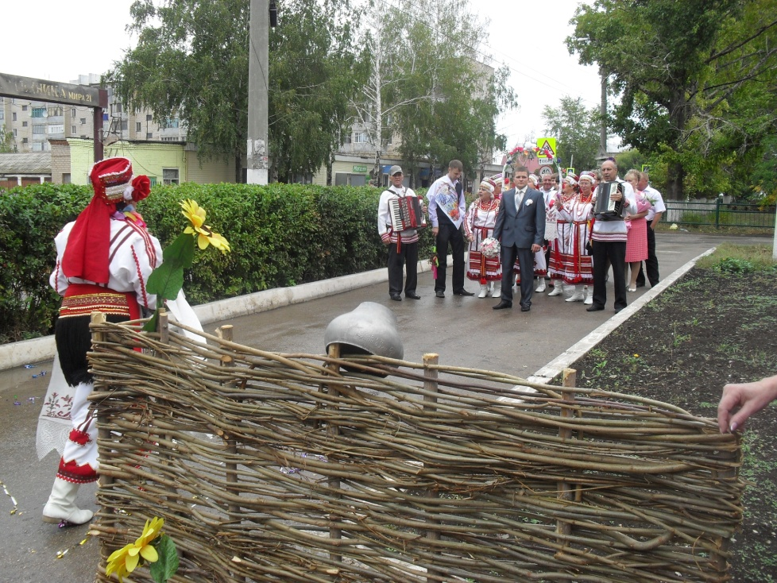

Также широко 8 июля отмечается Всероссийский день семьи, любви и верности. Этот праздник получил официальный статус в 2008 году и с тех пор ежегодно в этот день в отделе ЗАГС проходят тематические торжественные регистрации заключения брака и чествования достойных семейных пар района с вручением медалей «За любовь и верность».
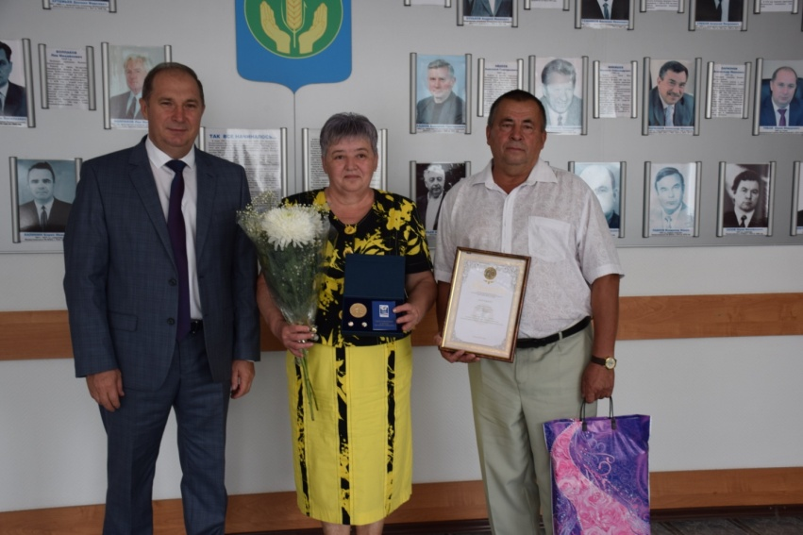
В знак глубокого уважения к ветеранам Великой Отечественной войны и памяти о героическом прошлом нашей страны проводятся акции: «Семья Победы» и «Георгиевская лента Победы–молодым».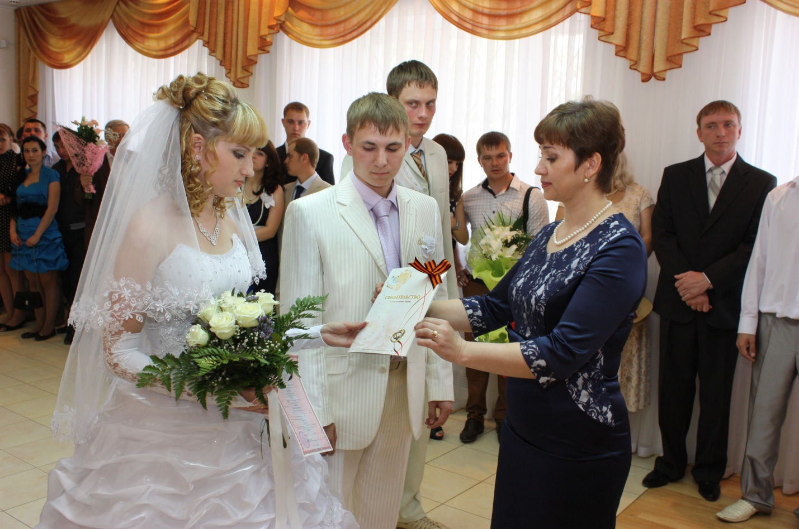
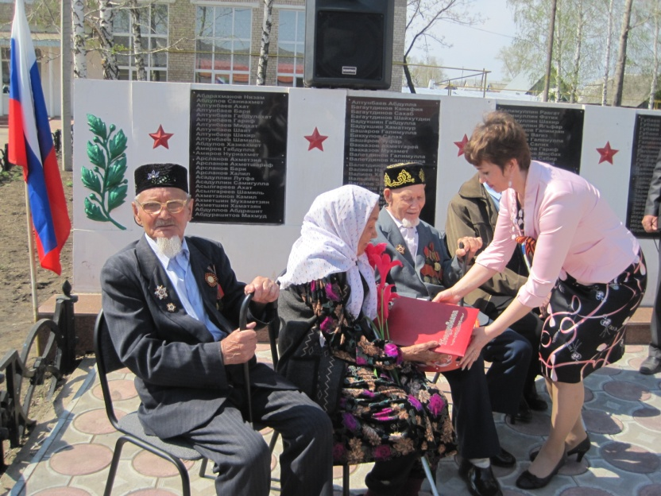
Не остаются без внимания и семьи с новорожденными детьми. В начале каждого года стало традицией проводить торжественную регистрацию рождения ребенка, родившегося первым в районе. В рамках акции «ТРИумф семьи» поздравляем семьи, в которых родился третий и последующий ребенок.
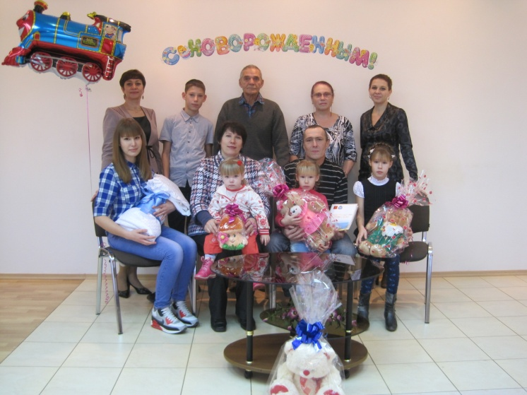
Все мероприятия находят отражение в средствах массовой информации
В архиве отдела ЗАГС на хранении находится более 200 000 записей актов гражданского состояния. В 2018 году началась масштабная работа по переводу бумажного оригинала в цифровой вид. В ноябре 2020 года были завершены работы по конвертации записей актов гражданского состояния в «Единый государственный реестр записей актов гражданского состояния», весь архив с 1926 года по настоящее время переведен в электронную форму. Создание «ЕГР ЗАГС» позволит предоставление государственных услуг вывести на совершенно новый качественный уровень.
В настоящий момент начальником отдела ЗАГС является Калинина Наталья Вячеславовна, которая была назначена на данную должность 9 августа 2013 года, обязанности ведущего специалиста выполняет Семина Юлия Мидхатовна.
Деятельность органов ЗАГС – это многогранная, интенсивная и ответственная работа. Каждый человек приходит в ЗАГС, чтобы зафиксировать важные события своей жизни: рождение детей, заключение брака…Сюда обращаются по вопросам усыновления, установления отцовства, перемены имени, смерти. Книги записей актов гражданского состояния хранят все этапы жизни каждого из нас. Это история отдельного гражданина, его семьи, а из этого складывается история всего государства! Мы продолжаем писать историю нашей страны.
Составила начальник отдела ЗАГС муниципального района Похвистневский Н.В.Калинина, 2021 год.

